Windows 2000 Advanced Server & SQL 2000 Enterprise Server와 MSCS 설치

2001-5-4

본 문서는 Windows 2000 Advanced Server에 MSCS(Microsoft Clustering Service)를 적용하고 IIS와 SQL 2000을 클러스터 하는 과정에 대한 내용을 기술하고 있다. 여기서 기술된 내용은 가장 일반적인 방식에 의한 내용이므로 각 사이트의 환경에 맞추어 면밀한 검토를 한 후 본 문서를 참고자료로 사용하면 무리가 없을 것이다. 본 문서는 테크데이타 기술지원팀에서 작성되었으며 실제 적용시 발생하는 예외적인 문제에 대해 당사에서는 어떤 기술적인 책임 및 지원도 하지 않는다. 실제 적용전 반드시 충분한 테스트를 거쳐 적용하여야 할 것이다. 또한 MS에서는 클러스터된 두 시스템에 IIS를 같이 올리는 것은 권장하지 않고 있다.

- MSCS 설치
  - 설치 전 사전 준비사항
    - MS의 HCL에 권장된 ,Hardware(System, Storage, NIC)를 사용하여야 한다.
    - OS를 설치하고 Public과 Private 용으로 사용할 Interface를 결정한다.
    - 각 Interface에 해당하는 IP를 부여한다. 이때 하트비트용은 사설IP를 사용하여도 무방하며 복수를 사용할 수도 있다.(권장사항)
    - Public Interface는 실제 시스템에 접근이 가능한 ,IP여야 하며 이때 클러스터 서비스에 적용할 가상 IP도 결정한다. 가상 IP는 실제 클라이언트가 접근할 수 있는 IP여야 한다.
    - 시스템에 부여할 IP 및 각 서비스에 적용할 IP를 Define하고 클러스터링 서비스를 위한 시스템 구성도를 작성한다.
    - IP에 종속적인 서비스를 추가 할 경우는 해당 서비스마다 별도의 IP를 할당 하여야 한다. 물론 단일 머신에서 모든 서비스를 구동하고 나머지가 대기모드라고 하면 이는 불필요 하지만 일종의 Active/Active Mode로 구성을 할 경우는 반드시 필요한 내용이다.
    - 만일 클러스터링 구성을 Active/Active로 구성을 할 경우라면 각기 두개의 머신에서 접근할 수 있는 별도의 물리적인 볼륨이 공유디스크에 구성되어 있어야 한다. 즉 동일한 볼륨을 두개의 머신에서 동시에 접근할 수는 없기 때문에 Raid 구성시 미리 구성을 해 두어야 한다는 의미이다. 예를 들어 서버A에 SQL을 구동하고 서버B는 SQL 대기모드이고 서버A는 IIS를 대기모드이고 서버B가 IIS를 구동하는 형태로 해야 한다면 공유 디스크에는 반드시 SQL을 위한 볼륨과 IIS를 위한 볼륨이 별도로 존재 하여야 한다는 것이다.
    - MS에서는 또한 쿼럼 로그를 위한 볼륨을 따로 두기를 권장하고 있다. 즉 데이터가 위치한 볼륨에 쿼럼 로그를 같이 두게 될 경우 해당 볼륨에 장애가 발생한다면 쿼럼 로그 역시 접근이 불가능 하게 되어 클러스터 서비스가 같이 장애를 일으킬 수 있기 때문이다.
    - 클러스터 서비스를 구성하기 이전에 반드시 아래의 문서를 필독하기 바란다. 아래 문서에는 기타 참고하여야 문서의 번호도 첨부되어 있다. 설치 절차는 매우 중요한 부분이다. 정상적인 그리고 성공적인 클러스터링을 원한다면 반드시 참고 하여야 할 내용이다.
Microsoft Cluster Service Installation Resources [Q259267]

  - MSCS는 OS에 기본 내장되어 있는 서비스이다. 프로그램 추가/삭제 메뉴에서 클러스터 서비스를 선택하고 진행을 하면 하드웨어에 대한 HCL 동의를 거쳐 서비스를 설치하게 된다. 단 Windows 2000 Adv Server 또는 Windows 2000 Datacenter Server 여야 한다.
  - 시스템 구성도
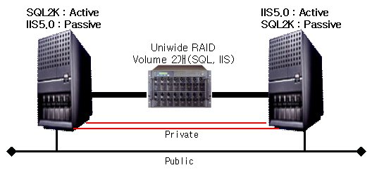

  - 클러스터 설치 과정(첫번째 노드 및 노드 추가 방법)
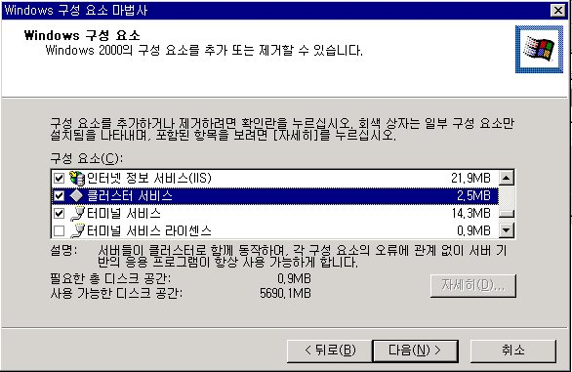
프로그램 추가/삭제에서 Windows 구성요소를 선택하고 구성요소중 클러스터 서비스를 선택한다.
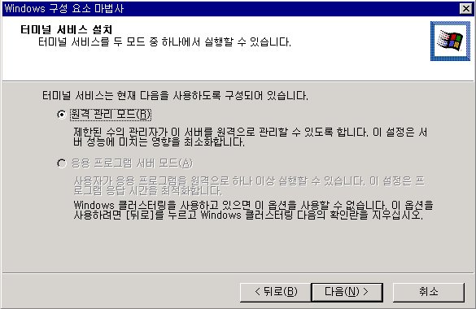
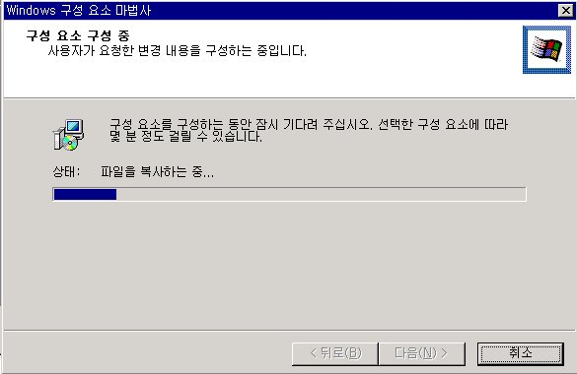
시스템 파일 복사를 시작한다.
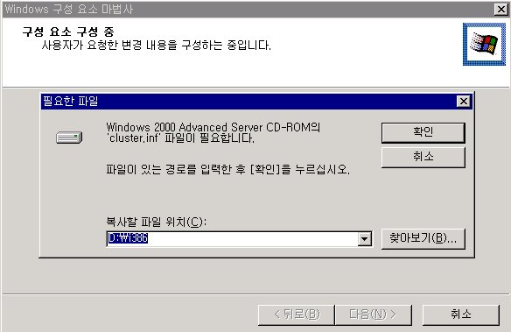
운영체제를 설치했던 CD를 필요로 한다.

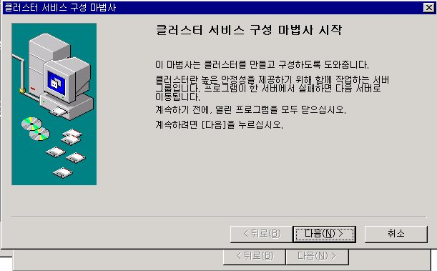
기본 구성 파일이 설치가 끝나면 클러스터 구성 마법사가 시작된다. 만일 구성 마법사에서 원하는 작업을 다 끝내지 못하였을 경우 나중에 다시 구성요소에서 구성마법사를 다시 시작할 수 있도록 되어 있다.
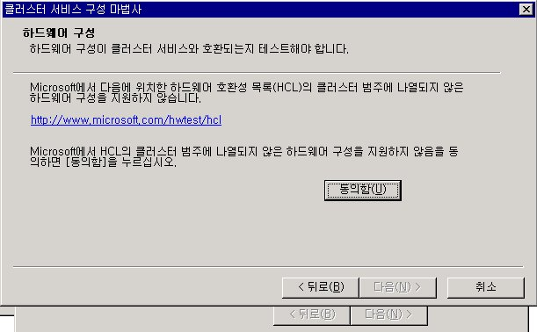
HCL 확인 과정에서는 반드시 동의를 거쳐야 다음 단계를 진행 할 수 있다.
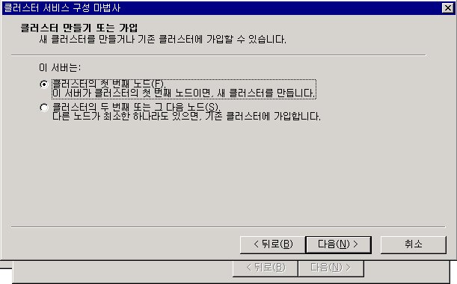
처음 설치하는 노드가 첫번째 노드가 된다. 나중에 설치하여 합류 하는 노드가 두번째, 세번째, 네번째가 될 것이다.

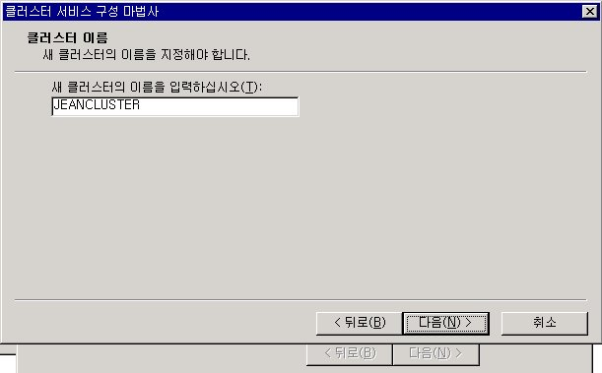
여기서 지정하는 클러스터 이름은 가상 컴퓨터 이름과 동일한 효과를 갖는다. 즉 클라이언트 입장에서는 여기서 지정된 이름의 컴퓨터가 네트웍상에 하나 더 만들어 지는 효과를 가지게 되는 것이다.

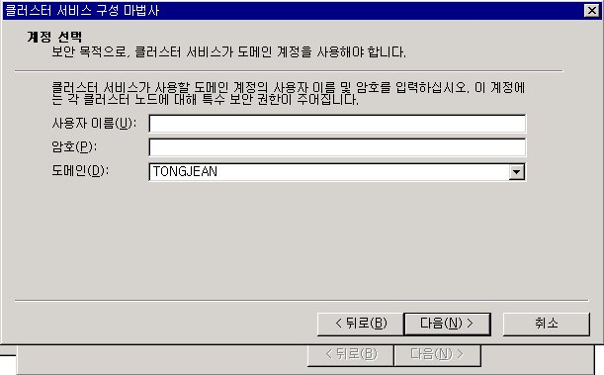
클러스터 서비스는 여기서 지정된 계정을 통해 서비스를 하게 된다. 서버 관리자 권한 이상의 허가를 가진 계정을 할당 하여야 한다.

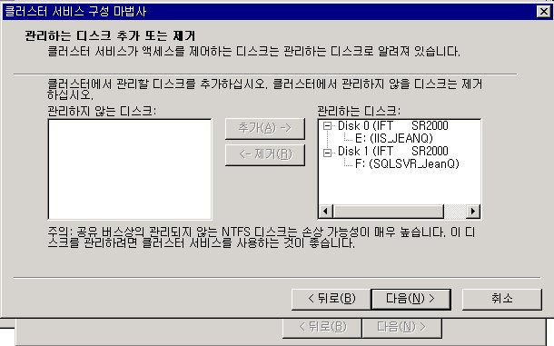
MSCS는 공유디스크가 시스템에 설치 되어 있지 않으면 클러스터 서비스가 설치 되지 않는다. 왜냐면 Quorum Resource Log의 위치는 클러스터 노드가 모두 공유할 수 있는 위치에 있어야 하기 때문이다. 공유디스크가 있고 볼륨이 잡혀 있다면 클러스터 관리자에서 사용할 디스크를 선택할 수 있는 화면이 나온다.

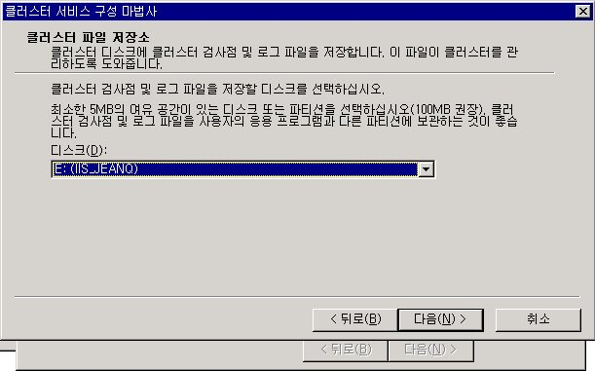
위 화면이 쿼럼 리소스가 위치할 디스크를 선택하는 화면인데 MS에서는 일반적으로 디스크 I/O가 빈번한 곳이나 중요한 데이터가 위치한 곳은 피하도록 하고 있다. 즉 별도의 볼륨을 할당해 달라는 애기인데 기껏 몇십 Kb의 데이터를 위해 별도의 볼륨을 지정하기는 좀 무리가 있고 가능한 DataBase같은 데이터의 영역을 피하면 될 것이다. 여기서는 IIS 데이터 영역을 사용하도록 하였다. DB보다는 민감하지 않고 I/O가 적기 때문이다.

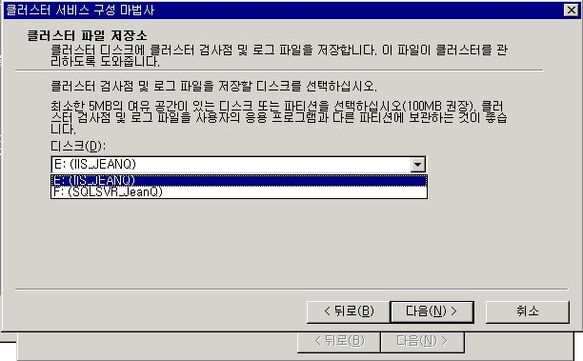
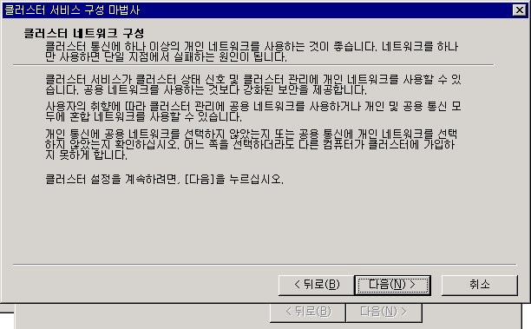
위 메뉴는 Heart Beat 통신용 인터페이스를 하나 이상 선택하도록 권장하는 내용이다. 왜냐면 Heart Beat 전용으로 인터페이스를 선택하였을 경우 1개만 설정되어 있다면 실제 시스템에는 문제가 없다 하더라도 인터페이스에 문제가 발생해서 Fail Over가 발생할 수 있기 때문이다. 이런 문제를 방지하기 위해 최소한 2개 이상을 설정해 놓으면 인터페이스의 장애로 인한 Fail Over를 방지할 수 있다.

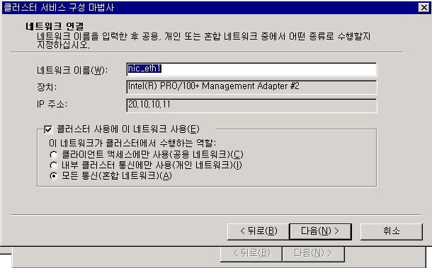
이 메뉴에서 인터페이스를 선택하고 용도를 선택할 수 있다. 기본은 혼합 네트워크로 되어 있으며 인터페이스가 복수로 설정되어 있다면 각 용도에 맞게 설정을 바꾸어 주면 된다. 아래 그림을 참조 하기 바람.
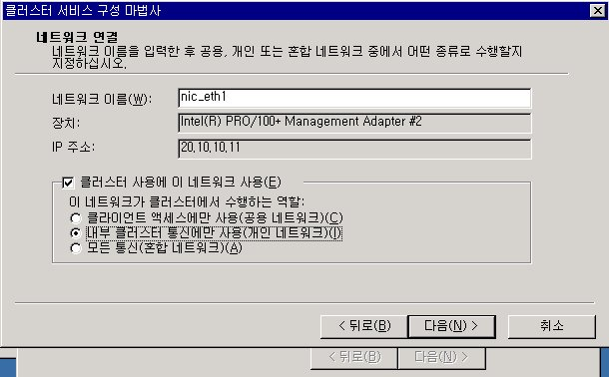
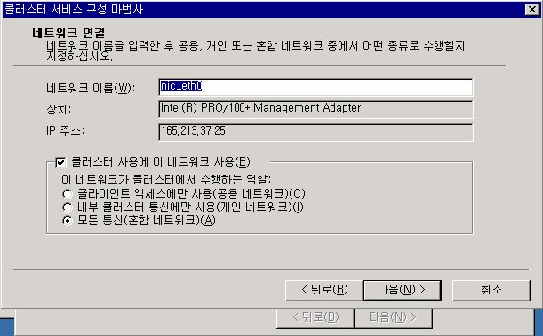

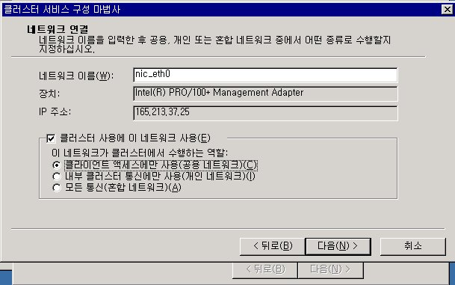
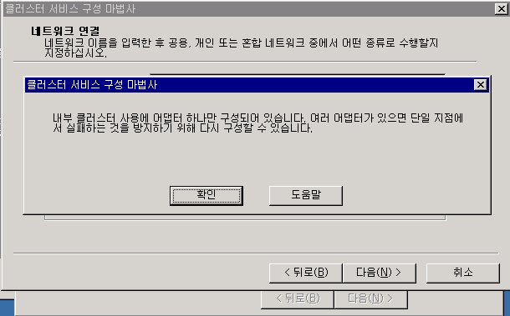
위 그림들은 2개의 인터페이스중 1개는 Heart Beat용으로 1개는 클라이언트 Access용으로 설정하는 것은 보여 주고 있다.
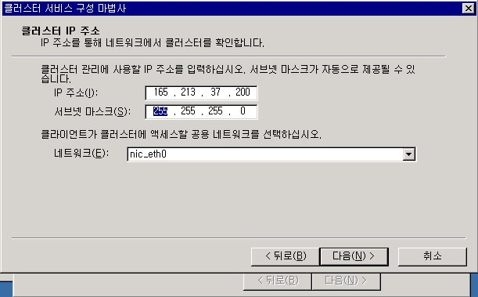
인터페이스 용도 설정이 끝나면 클러스터 관리 IP를 설정해야 한다. 이 IP를 설정하면 가상의 컴퓨터가 하나 생기게 된다. 물론 클라이언트에서는 이 가상 IP로 접근이 가능하다. 또한 이 IP에 대한 컴퓨터 이름이 DNS에 등록되게 된다.

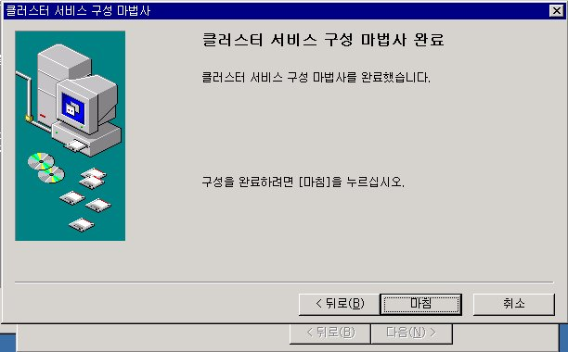

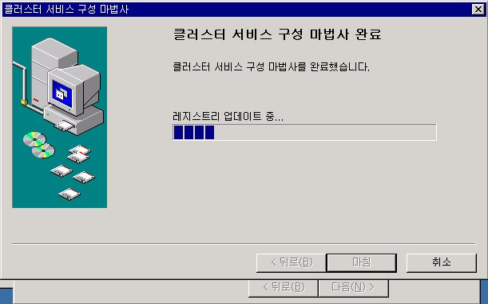
클러스터 구성마법사 설정을 모두 마치면 설정된 값들이 운영체제의 레지스트리에 저장되고 클러스터링 서비스를 위한 준비가 이루어 진다.

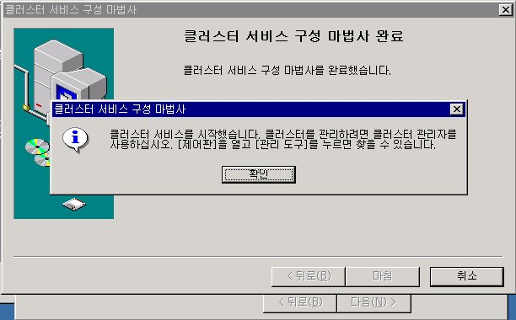
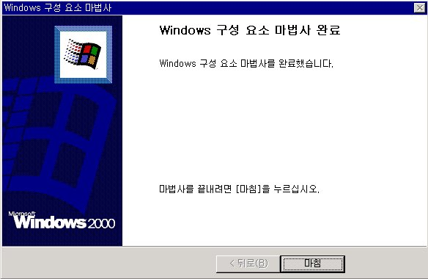
클러스터 설치 작업이 정상적으로 잘 끝났다. 이제 1개 시스템에서는 클러스터 서비스가 구동중이다.

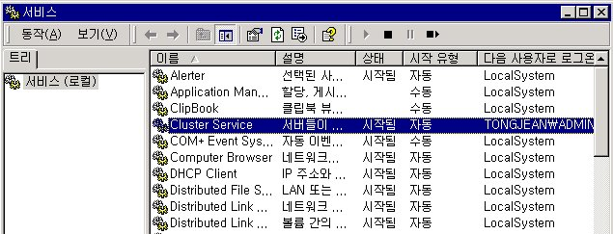
클러스터 구성을 마치고 다음 그림을 보면 서비스에 클러스터 서비스가 추가 되어 있음을 볼 수 있다. 또한 DNS에도 클러스터에 할당한 이름에 대한 호스트 레코드가 등록되어 있음을 볼 수 있는데 이는 물론 DNS를 동적 업데이트를 허용해 놓았기 때문이다.

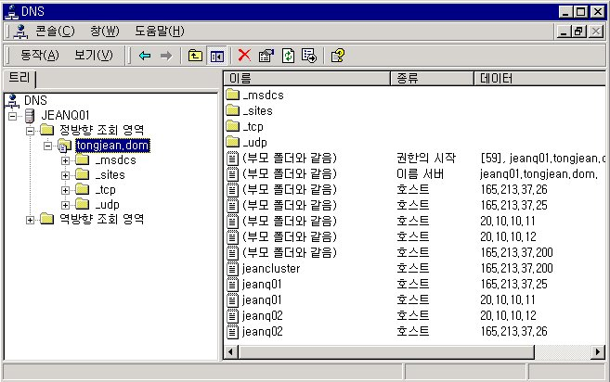
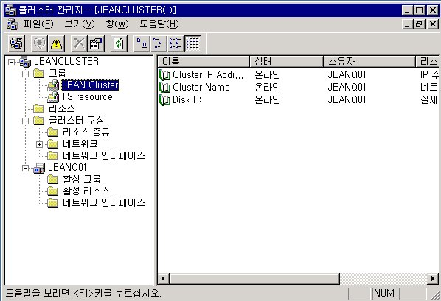
위 그림은 첫번째 노드를 설치하고 클러스터 관리자를 실행한 화면이다. 그림과 같이 클러스터 노드가 하나(Jeanq01) 추가되어 있고 리소스 그룹은 원래 클러스터 그룹과 디스크 그룹이 추가 되어 있을것이다. 여기서는 작업을 위해 Jean Cluster와 IIS Resource로 이름을 바꾸어 놓은 것이다. 리소스 그룹내에 리소스가 어떤것들이 등록되어 있는지 잘 살펴 보아야 한다.
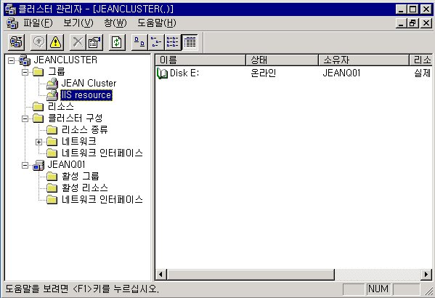
IIS 그룹은 디스크만 하나 할당이 되어 있으며 쿼럼 리소스는 E Drive에 할당을 해 놓았다.

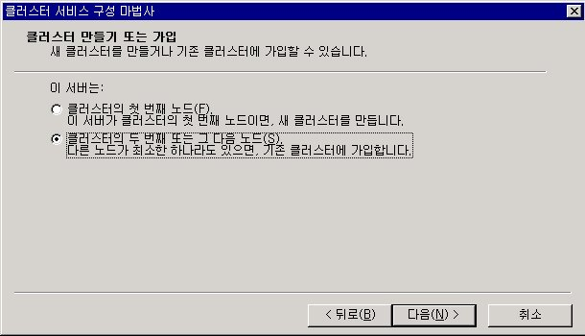
위 그림은 두번째 노드에서 클러스터 노드를 추가하는 작업이다. 동일하게 프로그램 추가/삭제에서 클러스터 서비스를 선택하고 다음을 선택한 후 서버 구성에서 클러스터 두번째 노드 또는 그 다음 노드를 선택한다.
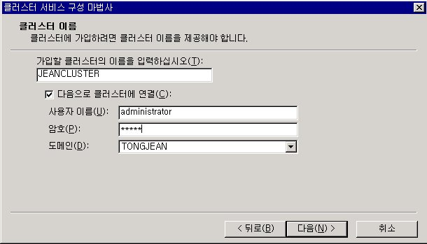
두번째 노드를 선택하면 가입할 클러스터 이름을 입력하고 클러스터에 가입할 수 있는 권한을 가진 계정을 제시하도록 요구 받는다. 여기서 기입한 클러스터 이름은 DNS를 통해 쿼리를 하게 되므로 먼저 첫번째 노드의 DNS 서버에 해당 클러스터 호스트 레코드가 반드시 등록이 되어 있어야 한다. 그렇지 못할 경우 클러스터를 찾지 못하게 되고 가입을 할 수 없게 된다.

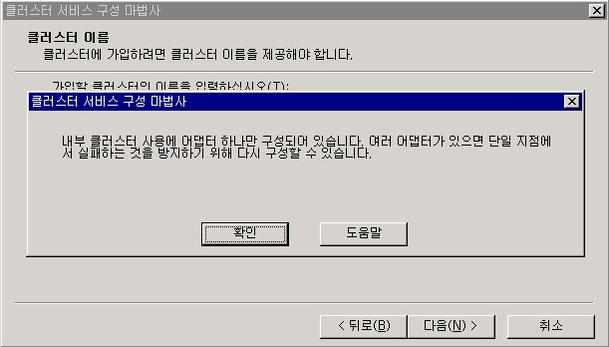
정상적으로 클러스터 정보를 쿼리하고 나면 해당 정보를 참조 한 후 구성을 자동으로 가져오게 된다. 두번째 노드의 인터페이스 설정과 첫번째 노드의 인터페이스 구성을 보고 자동으로 클러스터 통신과 클라이언트 통신용 어댑터를 맞추게 됩니다.

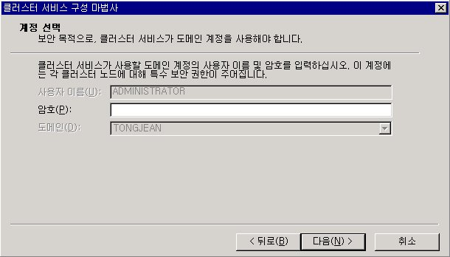
다시 클러스터 가입 계정에 대한 암호를 확인한다.

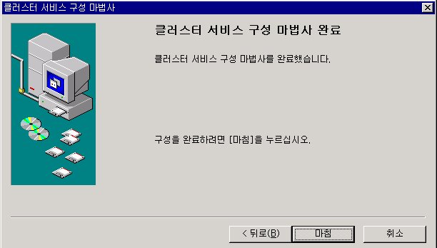
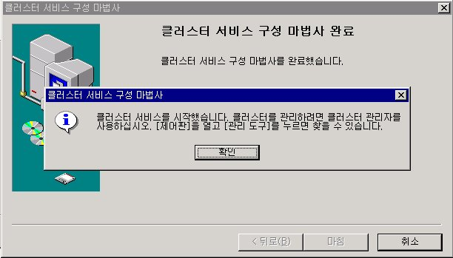
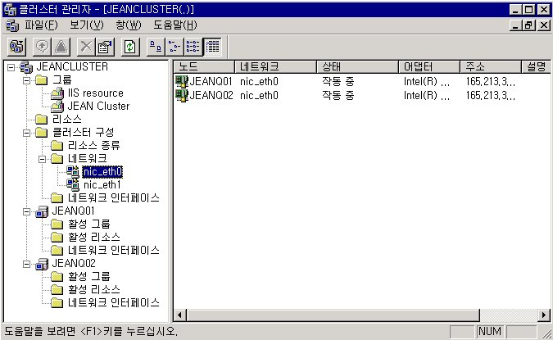
두번째 노드 가입 설정을 모두 마치고 나서 클러스터 관리자를 실행해 보면 위와 같은 결과를 얻을 수 있을 것이다. 두개의 노드가 추가 되고 네트워크는 동일한 Segment끼리 역할을 위한 그룹을 자동으로 생성함을 알 수 있다.
위와 같은 구성이 기본 설정이 완료된 상태이며 여기서부터 필요에 따라 각종 정보를 수정 할 수 있다.
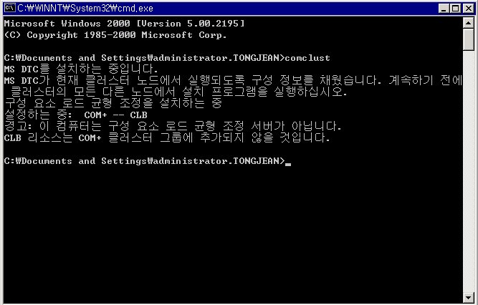
위 내용은 서버에서 Transaction Service를 사용하는 경우 DTC(Data Transaction Coordinator)를 클러스터에 추가시켜 주는 과정이다. Comclust.exe 명령문을 실행하면 위와 같은 화면을 볼 수 있으며 약 1분 내에 작업이 완료 되고 작업 결과에 대한 메시지를 보여 주게 된다.

이 작업은 클러스터 노드에 있는 모든 서버에서 각각 실행을 해 주어야 한다.
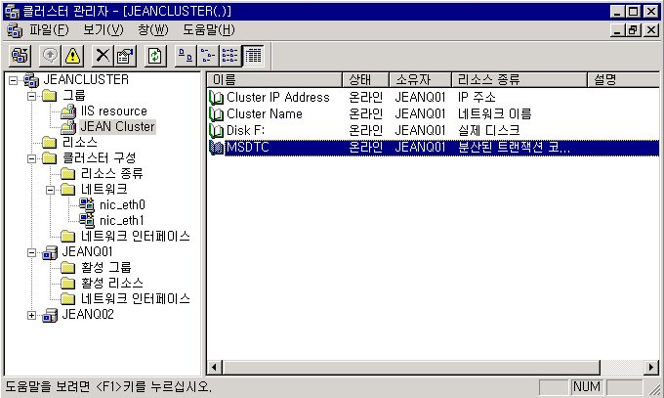
Comclust.exe를 실행하고 정상적으로 작업이 종료되고 나면 위와 같이 클러스터 그룹에 DTC가 추가 되어 있음을 볼 수 있다.
  - 설치 과정에서 Public Interface와 Private Interface(Heart Beats)를 선택할 때 동일 Interface를 같이 사용할 수도 있고 나눌 수도 있지만 권장사항은 물론 나누는 것이고 하트비트는 복수개를 권장한다.
  - 설치 중 사용할 볼륨을 선택하는데 이때 공유볼륨을 선택할 수 있으며 이는 네트웍상에 공유되어 있는 자원이 아니라 Scsi Interface를 통해 두 시스템이 동시에 접근이 가능한 스토리지를 말한다. 보통 전용 RAID System을 사용한다.
  - 클러스터 관리자에서 그룹 및 리소스 생성을 다음 과정을 통해 설명한다.
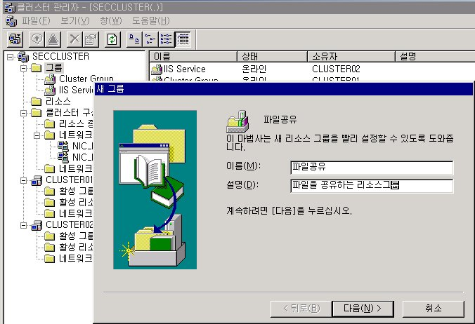
  - 위 그림은 리소스 그룹을 추가하는 화면이다. 추가는 클러스터 관리자 내에서 아무곳에서나 마우스 오른쪽 버튼을 누르고 새로 만들기를 하면 리소스와 그룹이 나오는데 여기서 그룹을 선택하면 된다. 이름은 서비스를 구분하기 위한 이름이다.
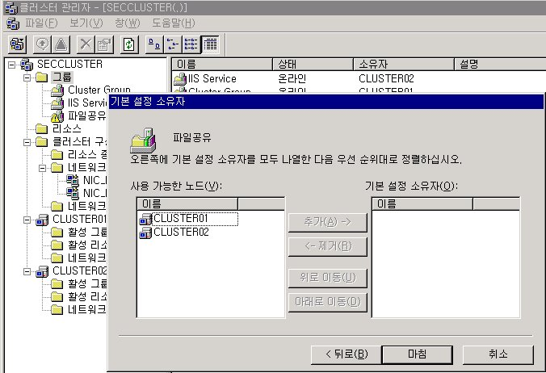
  - 다음 과정에서는 해당 그룹에 대한 기본 설정 소유자를 선택할 수 있다. 클러스터 내의 모든 노드를 선택할 수도 있고 특정 노드만 선택 할 수도 있다. 이 과정이 끝나면 그룹 추가는 완료 된다.
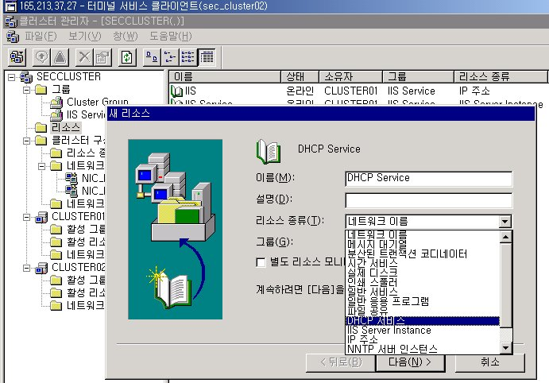
  - 위 그림은 리소스를 추가 하는 화면이다. 리소스의 이름과 종류 그리고 리소스를 포함할 그룹을 선택하면 된다. 리소스 종류는 이미 클러스터 서비스가 알고 있는 서비스 들이며 SQL이나 Exchange 서버등 별도로 설치해야 하는 Backoffice들은 이 목록에 현재는 나타나지 않는다.
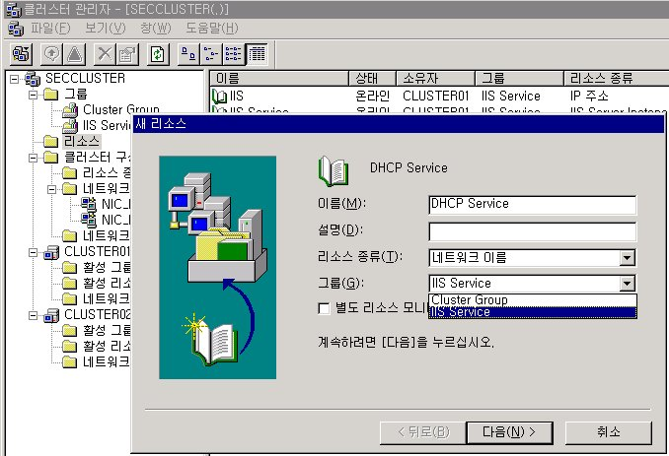
  - 리소스에 대한 그룹을 선택한다. 당연히 리소스를 작성하기 전 원하는 그룹을 만들어 두어야 할것이다. 하지만 다른 그룹에 포함한 다음 다시 옮길 수도 있다.
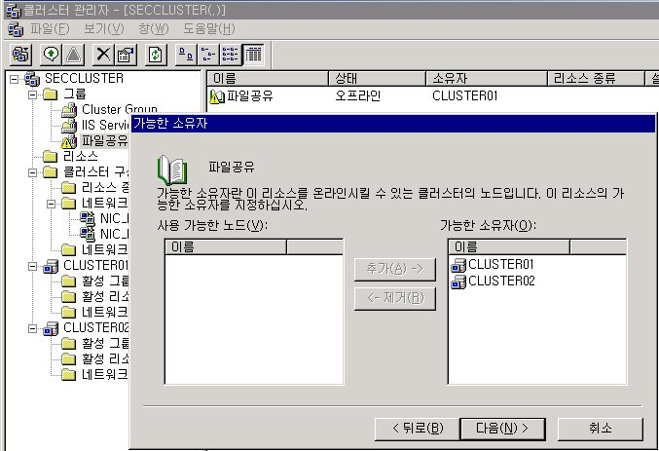
  - 위 그림은 기본 설정 소유자와는 다른 화면이다. 즉 해당 서비스를 온라인 시킬 수 있는 노드를 선택하라는 의미이다. 노드가 4개일 경우 이 리소스에 대해서는 2개의 노드에서만 서로 가능하도록 할 수 있다는 의미이다.
  - 이상으로 클러스터 관리자를 통해 기본적으로 서비스 그룹과 리소스를 생성하고 구성하는 방법에 대해 알아 보았고 간단한 관리적인 측면은 다음 과정에서 알아 볼 것이다.

- 클러스터 관리자 사용하기
  - 다음 그림은 클러스터 관리자 화면이다.
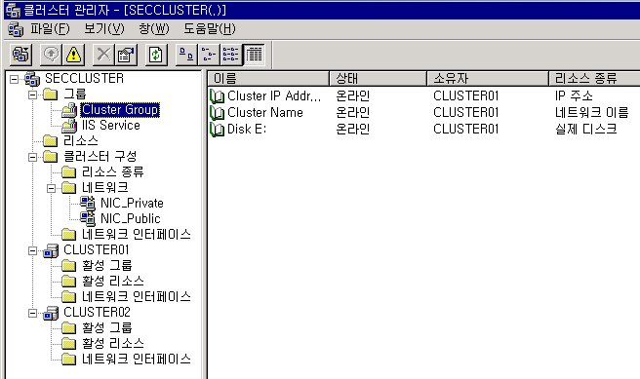
  - 그룹은 현재 서비스 되고 있는 서비스 그룹이며 각각의 소유자는 클러스터 노드에 각기 분산 배치 할 수 있다. 즉 그룹단위로 노드를 지정할 수 있다는 애기이다.
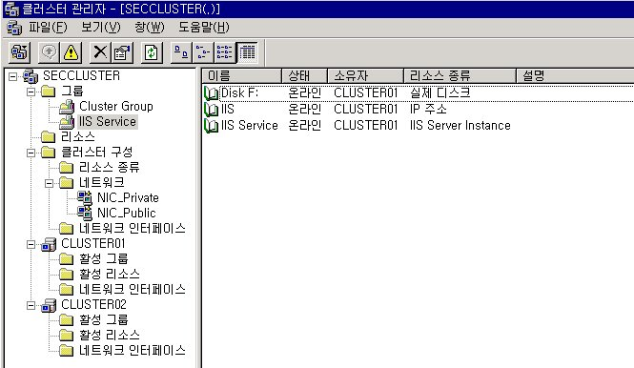
  - 위 그림을 보면 사용자가 새로 추가한 IIS Service라는 그룹안에 이 서비스 그룹을 구성하는 리소스들을 볼 수 있는데 이 리소스들은 하나의 서비스를 구현하기 위한 기본 구성요소 들이다. 이중 하나라도 서비스에 문제가 발생하면 클러스터 서비스는 전체 서비스에 장애가 생겼다고 보고 해당 그룹을 대기중인 노드로 서비스 위치를 이전하게 된다. 리소스의 구성을 보면 하나의 서비스를 이루기 위한 구성요소 임을 알 수 있다. 즉 데이터를 저장하는 디스크, 통신을 위한 IP, 서비스를 위한 인스턴스등 가장 기본적인 요소들로 이루어져 있다.
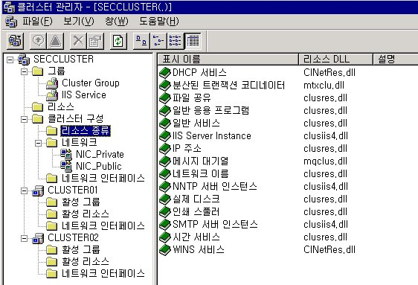
  - 위 그림은 클러스터에서 인식하고 있는 리소스 종류들이다. 여기에 추가로 SQL, Exchange Service등이 Aware Software로 사용 할 수 있다. 위 리소스를 MS에서는 Cluster Aware Application이라고 한다. 주의할것은 FTP Service는 포함되어 있지 않다.
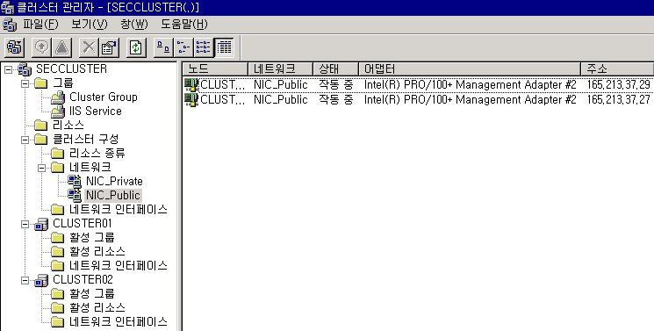
  - 위 그림은 인터페이스에 대한 그림이다. Nic_Private, NIC_Public등은 자동으로 생성된 것이 아니라 관리자가 인터페이스 이름으로 부여한 것이다. 즉 인터페이스 이름이 동일한 NIC들이 같은 그룹을 형성하고 있는 것을 볼 수 있다. 여기서 보는 것은 클러스터 노드의 모든 인터페이스들이 나타난다. 인터페이스들의 역할은 사용자 임으로 변경이 가능하다.
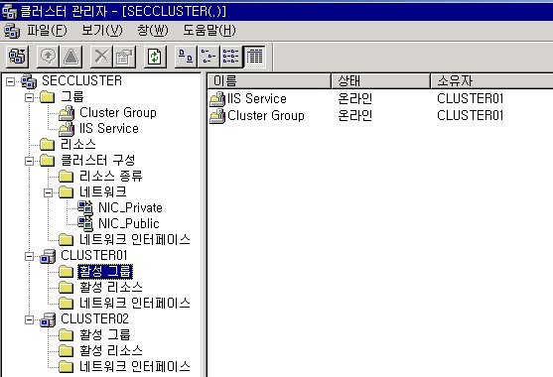
  - 위 그림은 특정 노드에서 활성화된 그룹을 보여 주고 있다. 이 화면을 통해 어떤 노드에서 서비스가 구동되고 있는지를 알 수 있는 것이다. 현재 기본 클러스터 서비스와 IIS 서비스가 구동되고 있는 것을 알 수 있다.
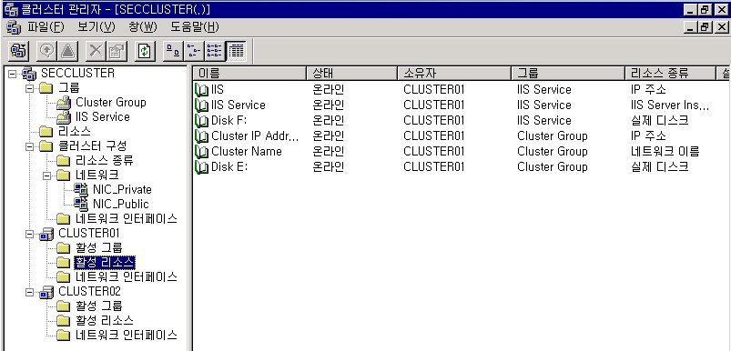
  - 위 그림은 활성 노드에서 실제 서비스 되고 있는 서비스 구성요소 들이다. 즉 활성그룹에 있는 그룹을 구성하고 있는 상세 리소스 들이라고 할 수 있다. 이 각각의 리소스들중 1개라도 서비스에 문제가 발생하면 해당 그룹은 클러스터 서비스에 의해 대기중인 노드로 서비스 위치를 옮기게 되는 것이다.
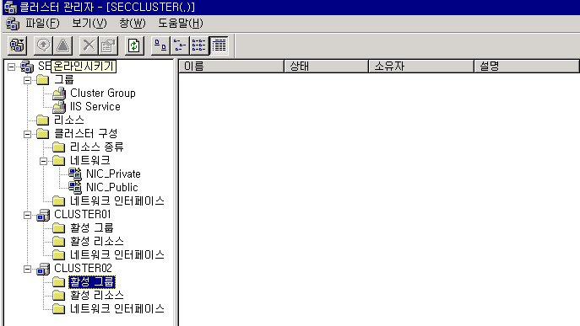
위 그림은 두번째 노드의 활성화된 그룹을 보여주고 있다. 현재는 노드 1에서 모든 서비스를 구동중인 상태이기 때문에 두번째 노드에서는 아무런 서비스도 실제로 하고 있지 않다.
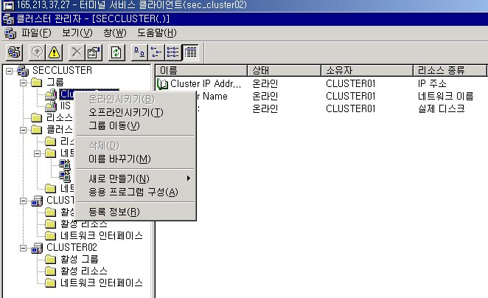
  - 위 그림은 그룹을 관리하는 메뉴인데 그룹에서 마우스 오른쪽 키를 누르면 오프라인 시키기, 그룹이동, 등록정보등이 나오는데 이중 그룹이동은 현재 서비스 되고 있는 노드를 바꾼다는 애기이며 오프라인은 말 그대로 해당 서비스를 중지 하는 것이다. 그렇다고 해서 다른 노드로 서비스가 넘어 가지는 않는다. 왜냐하면 클러스터 서비스가 관리자의 요청에 의해 서비스를 일시적으로 중지 해 놓았기 때문이다.
  - 등록정보는 그룹에 대한 모든 정보를 조정이 가능하다.’
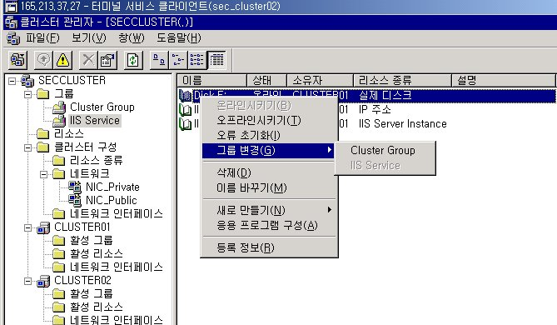
  - 위 그림은 해당 그룹을 구성하고 있는 리소스들 중 특정 리소스의 소속 그룹을 이동하는 메뉴이다. 당연히 현재 속해 있는 그룹 외에 다른 그룹들만이 표시된다. 또한 해당 리소스가 종속적인 관계에 있는 경우는 종속관계가 없어야 이동이 가능하다.
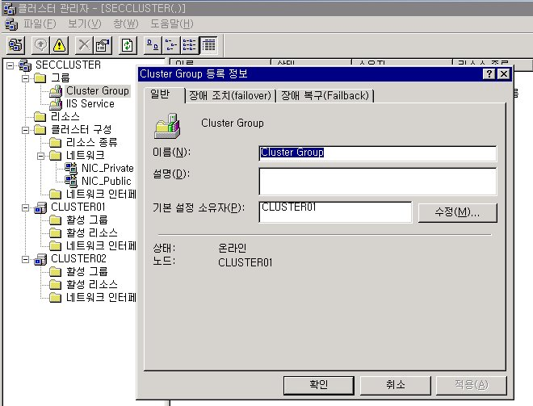
  - 위 그림은 그룹의 등록정보인데 기본 설정 소유자는 이 서비스에 대한 마스터 역할을 하는 서버를 말한다. 특별히 지정을 하지 않으면 클러스터 내의 모든 노드들이 다 소유자가 된다. 단 지정을 하면 Fail back을 설정을 해 놓았을 경우 가장 변화가 있게 된다.
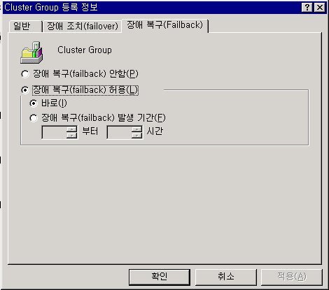
    - 위 내용이 장애복구 옵션인데 이 옵션을 설정해 놓으면 기본 설정 소유자로 설정된 서버가 장애가 나서 서비스가 다른 노드로 이전된 후 기본 설정 소유자 서버가 다시 온라인이 된 경우 서비스는 다시 제자리로 자동으로 돌아가게 하는데 이때 시간을 바로로 해 놓으면 순간 다운이 자주 발생하는 경우 서비스의 잦은 클러스터링으로 클라이언트는 서비스를 거아 받지 못하게 되는 경우가 발생할 수도 있으므로 각별히 주의해야 한다.
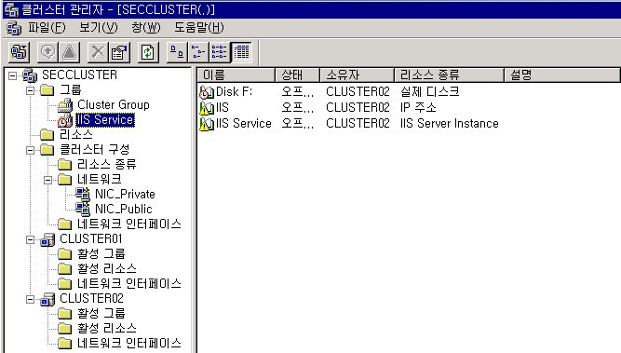
  - 위 그림은 관리자가 임의로 그룹을 이동시킨 화면의 내용이다. 이동과 동시에 소유자는 노드 2로 바뀌고 서비스는 모드 오프라인을 시킨 후 다시 해당 노드에서 온라인을 시키게 된다. 또한 리소스는 당연히 가장 종속적인 리소스부터 온라인으로 올라오게 된다 이중 단 1개의 서비스라도 문제가 발생한다면 당연히 서비스는 원하는 노드에서 실행하지 못하고 다시 원래의 노드로 돌아가게 된다.

- Win2K Adv 서버에 클러스터링 서비스를 적용 후 SQL 2000 Enterprise Edition 설치하기
주 : Windows 2000 Advanced Server에 MSCS를 적용하고 여기에 SQL 2000 Enterprise Server Edition을 설치하기 이전에 반드시 수행해야 할 작업이 있다. DTC를 설치해 주는 작업이다. 이는 클러스터링 머신에서 Transaction 서비스를 사용해야 할 경우 클러스터링 서비스에 Data Transaction Coordinator를 등록해 주어야 하는데 이 이것이 바로 DTC를 설치 한다고 하는 것이다. 실행 명령은 comclust.exe이다. 이 명령을 클러스터링을 할 모든 노드에서 실행을 해 주면 리소스에 DTC가 추가된 것을 볼 수 있다. 그러고 난 이후 DB 서버를 설치하면 될 것이다. 위 내용만 준수하면 DB 서버는 어쩌면 다른 서비스를 등록하는 것 보다도 훨씬 쉬운 작업일지도 모른다. 왜냐면 한 개의 노드에서 프로그램을 설치하면 클러스터된 모든 노드에 동시에 설치를 진행할 수 있기 때문이다.

- SQL 2000 Server Ent. Edition 설치하기
  - 클러스터 노드에 설치 CD를 넣고 처음 화면에서 DB 서버 설치를 선택한다.

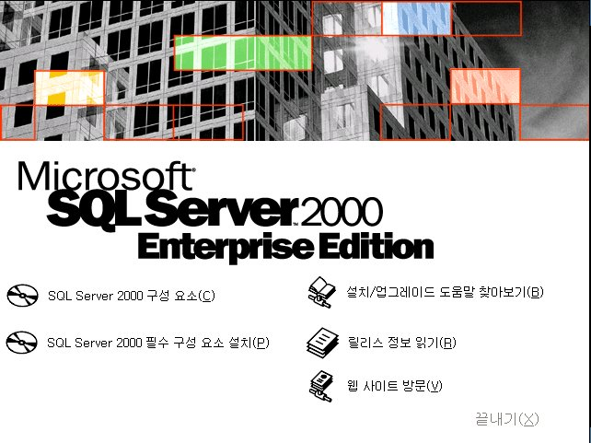
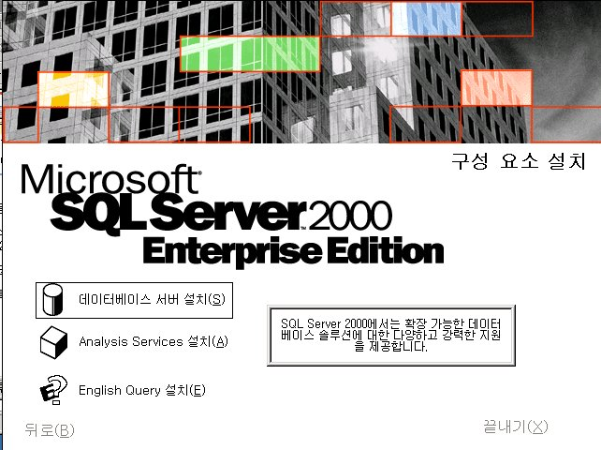
1.2 DB 서버 설치를 선택하고 다음을 누르면 아래와 같은 안내 화면이 나오고 다음을 누르면 아래와 같이 세개의 설치 옵션이 나온다. 이중 가상서버를 선택해야 클러스터링 서비스 위에 SQL 서비스를 설치하게 된다.

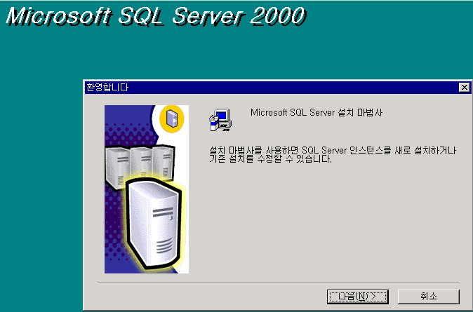
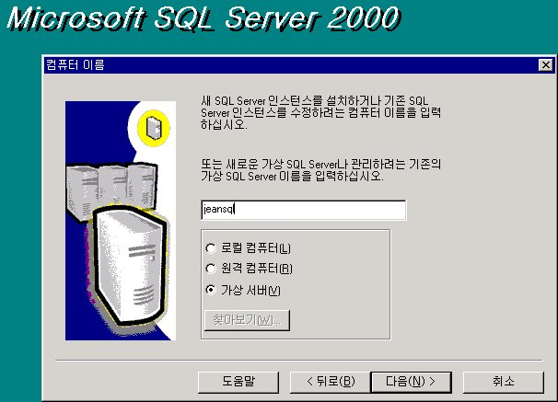
  - 가상서버를 선택하고 나면 해당 도메인의 계정을 입력하게 되며 이 절차가 완료되면 SQL 서비스를 어떤 노드에 설치 할 것인지 묻는 창이 나온다. 이 창은 설치 마법사가 클러스터 서비스를 감지하고 클러스터링 멤버를 검색한 후 멤버로 구성할 수 있는 노드의 목록을 보여주고 선택할 수 있도록 하는 것이다. 이때 선택한 노드는 자동적으로 SQL 서비스가 동시에 설치가 되게 된다. 즉 다른 서비스처럼 별도로 각 머신마다 설치를 하지 않아도 된다는 것이다.
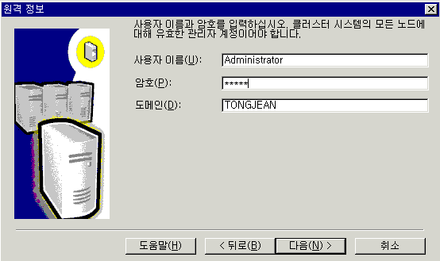

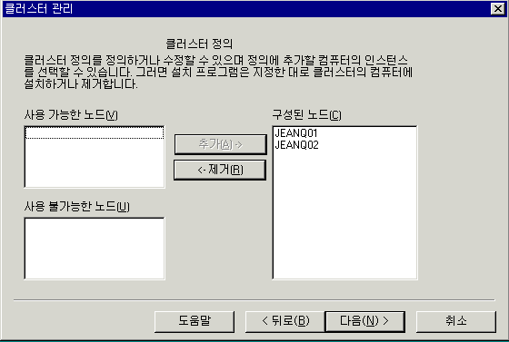
1.4 다음 과정은 클러스터링 서비스 위에 SQL 가상서버를 설치하기 위한 Parameter를 설정하는 부분이다. SQL Server만을 위한 가상 IP를 선택하고 클라이언트가 엑세스 할 인터페이스를 선택하게 된다.
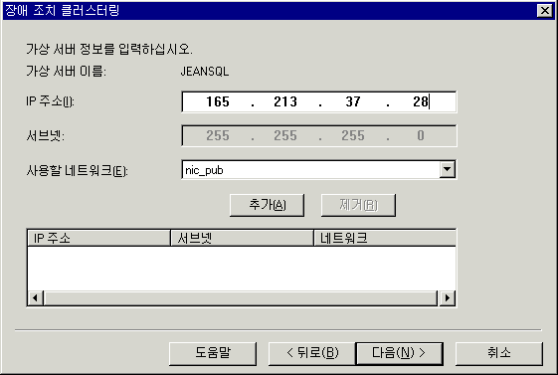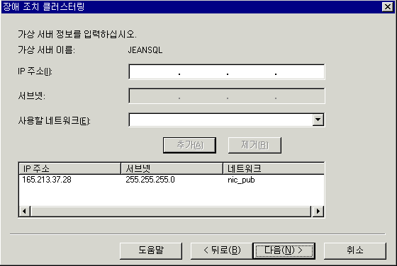
1.5 다음 과정은 클러스터 서비스를 하고 있는 공유디스크를 선택하는 화면이다. 여기서 실제 데이터를 저장할 위치를 선택하게 된다. 물론 시스템 파일은 각 시스템의 로컬에 위치하게 된다. 이는 SQL Server의 DB를 저장할 부분인데 시스템 파일은 각 노드에 로컬로 존재하지만 데이터 파일은 공유디스크에 있어야 서비스를 이전해도 클라이언트가 동일한 서비스를 계속 받을 수 있기 때문이다. 이때 데이터를 저장할 볼륨은 가능한 클러스터 정보파일이 저장된 Quorum Resource 디스크를 피하도록 MS에서는 권장하고 있다. 나머지 과정은 일반적인 설치 마법사에서 제공하는 내용이다.
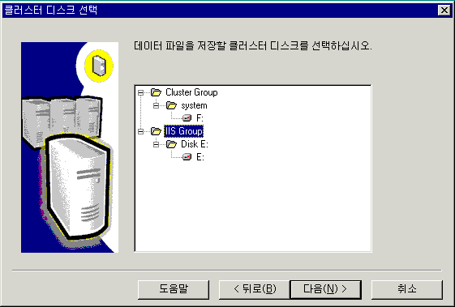
1.6 기타 과정은 일반적인 SQL Server 설치과정과 동일하다. 모든 설치 과정이 완료되면 SQL 가상서버 설치는 완료되게 된다.

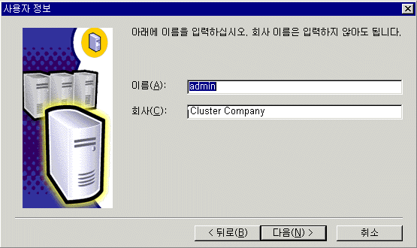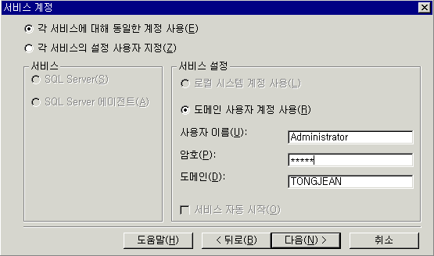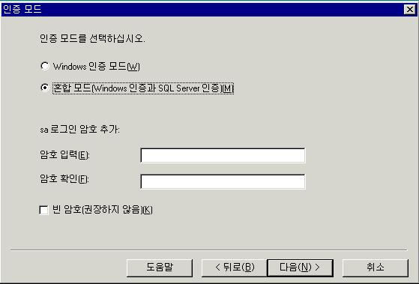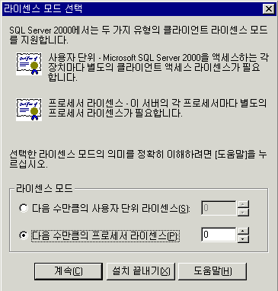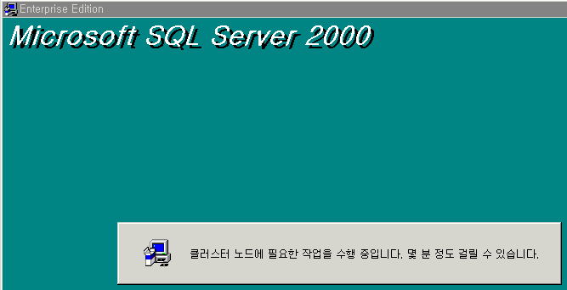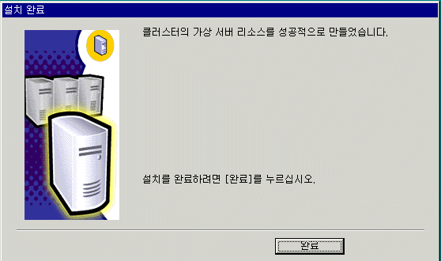
1.7 아래 그림은 두개의 클러스터 노드에서 설치 내용을 보여주고 있다. 즉 단일 머신에서 설치작업을 완료 했지만 실제로는 클러스터 노드에 포함된 다른 서버에도 동일하게 인스턴스가 설치되어 있음을 알 수 있다. 관리자 입장에서는 상당히 편리한 기능이라 할 수 있겠다.

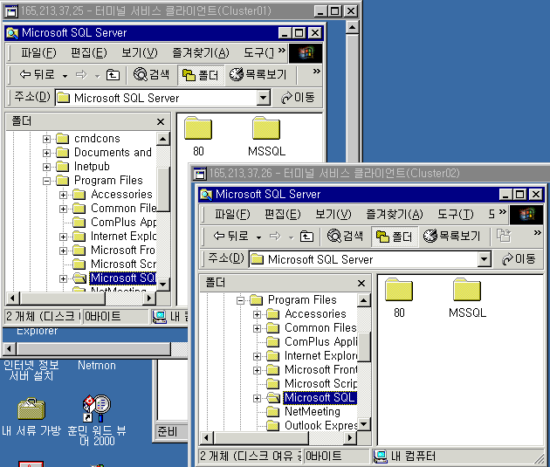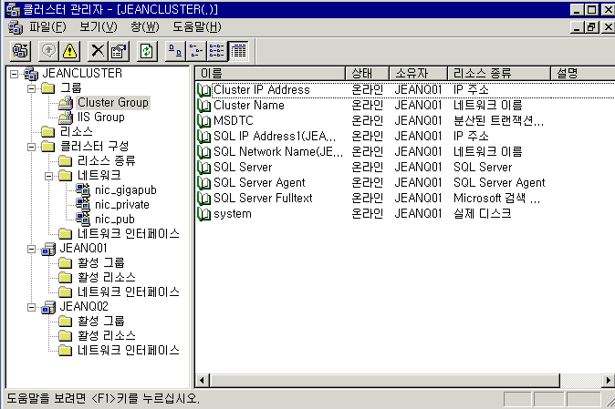
1.8 SQL Server의 설치가 완료된 다음 클러스터 관리자에서 보면 SQL 서비스가 클러스터 자원으로 등록되어 있음을 볼 수 있다. 물론 앞에서 언급한 DTC도 같이 설치되어 있어야 한다. 아래 그림은 쿼럼 리소스 위치와 관련 정보창을 보여주고 있다.

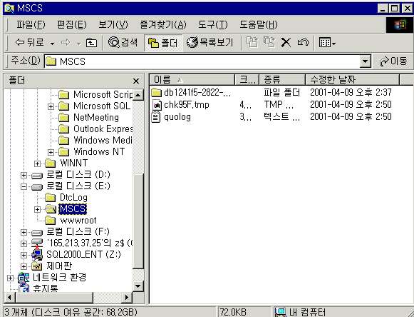
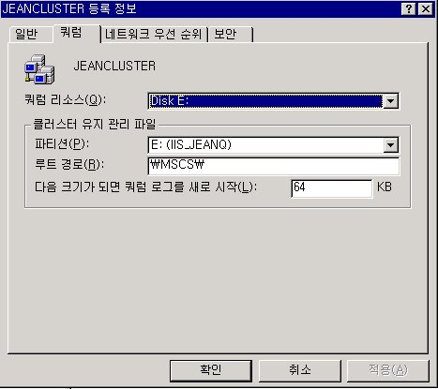
위 그림은 클러스터 관리자에서 클러스터 이름(맨 상위 메뉴)의 등록정보 창을 열면 볼 수 있다. 여기서 클러스터의 쿼럼 리소스에 대한 구성정보 및 기타 정보를 변경할 수 있다.
마지막으로 혹시 Com Application을 사용하여 DB 서버를 사용하는 경우 오류가 발생하면 아래 내용을 참조 하기 바란다. 만일 VB로 작성한 DLL을 Com에 등록해서 사용한다면 로컬 로그온 계정으로 사용할지 아니면 지정된 계정으로 사용할지도 확인해야 한다. 로컬 로그온 계정으로 사용한다면 시스템은 반드시 로컬 로그온이 되어 있어야 한다.

[Q239924] How to Disable Media Sense for TCP/IP in Windows 2000
[Q170769] PRB: "ODBC Resource DLL Is a Different Version Than ..." Error
[Q255770] PRB: ASP Generates Logon Failure: Unknown User or Bad Password
[Q195956] Cannot Set AppRoot OutProc, MTS Package Identity Set to "Y"

